SVEUČILIŠTE U ZAGREBU
FAKULTET ELEKTROTEHNIKE I RAČUNARSTVA

ZAVRŠNI RAD br. 1221
Razvoj aplikacije temeljene na miješanoj stvarnosti za pomoć pri učenju o
algoritmima za spajanje igrača u mečeve u videoigrama
Jakša Fajs

Zagreb, mjesec 20xx.
Završni rad predaje se u elektroničkoj verziji u pdf obliku.
Student u bazu učitava rad od četvrte stranice (Prazna stranica ili zahvala). Prve tri stranice (naslovnica, stranica istovjetna naslovnici, završni zadatak) bit će automatski povučene iz sustava.
Prilikom oblikovanja rada držite se redoslijeda. Redoslijed stranica okvirno je prikazan na slici.
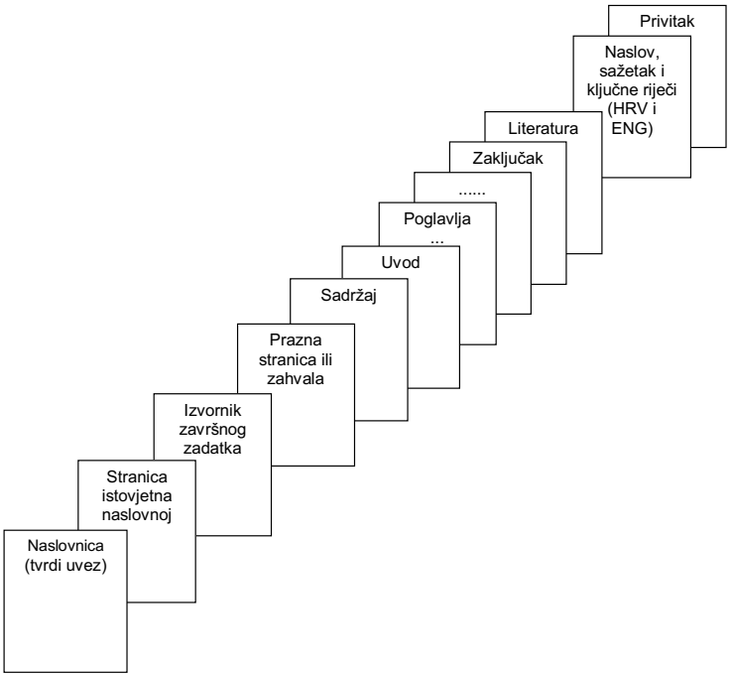

Student predaje samo pdf verziju rada preko FERweb-a.
Ova stranica treba biti:
ILI prazna stranica
ILI stranica sa zahvalom (po želji studenta; zahvala nije obvezna).

Sadržaj
Uvod 1
1. Naslov prvog poglavlja 2
1.1. Prvo potpoglavlje 2
1.2. Stilovi za tekst, naslove i podnaslove 2
1.3. Stilovi za nabrajanje 2
1.3.1. Stilovi za nabrajanje s točkama i crticama 3
1.4. Slike 4
1.5. Tablice 6
1.6. Matematički izrazi 7
1.7. Programski kôd 7
Zaključak 9
Literatura 10
Sažetak 11
Summary 12
Skraćenice 13
Privitak 14

Sadržaj se kreira automatski pomoću opcija References – Table of Contents – Insert Table of Contents. Nakon toga se otvara sljedeći prozor:
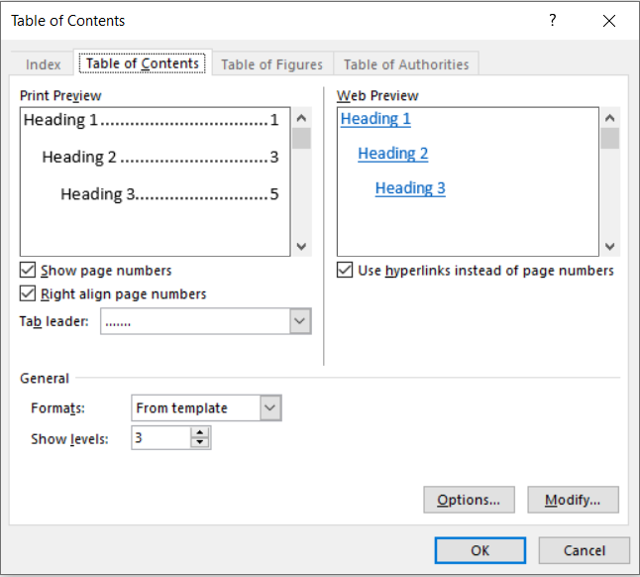
Za primjenu jednostavnog stila sadržaja (kao u ovom dokumentu), dovoljno je samo odabrati opciju [OK].

Uvod
Poglavlje Uvod treba dati kratak uvod (cca 1 stranica, max. 2) u završni rad.
Napomena: na naslov Uvod primijenite stil Heading 1, a zatim ručno maknite brojčanu oznaku.

Pregled literature

Virtualna stvarnost
Virtualna stvarnost (kratica VR) je relativno nova tehnologija koja simulira pokrete glave, tijela i ruku u virtualnom 3D okruženju. Popularizacija termina i prvi razvoj tehnologija koje prethode današnjim VR sustavima je počeo kasnih 1980-ih. VR je danas brzo rastuće i popularno tržište sa mnogo visoko kvalitetnih uređaja kao Oculus Quest 2, Valve Steam Index, HTC Vive i mnogi drugi. (Navesti hrpu stvari koje su drugi napravili i tako). U ovom radu koristiti će se razvojna okolina Unity game engine koji ima mnoge ugrađene VR funkcionalnosti za lakši razvoj VR aplikacija. Skup paketa i knjižnjica se zove XR koji se može koristiti za ostale tipove simuliranih stvarnosti. XR uspješno emulira gore navedene vrste VR uređaja i kontrolera te se aplikacija može uspješno razvijati za sve uređaje.
(Slika korisnika u VR)

Kratka povijest virtualne stvarnosti
Iako je termin „Virtualna stvarnost” (engl. Virtual Reality) popularizirao Jaron Lanier, osnivač VPL (Visual Programming Lab) Research, rani primjeri tehnologija vezanih uz VR dosežu do 1950-ih godina. Kinematograf Morton Heilig je izumio uređaj Sensorama koja istovremeno stimulira sva osjetila. Također je patentirao prvi Head-Mounted display (HMD) zvan Telesphere Mask Heiligovi izumi nemaju mogućnost interakcije sa okolinom niti praćenje pokreta glave, no predstavljaju važnu podlogu za daljnje razvijanje VR tehnologija.
(Slika Sensorame)
Koncepti i izumi iz 1960-ih koji će ilustrirati praćenje pokreta su „Headsight”, prvi motion-tracking HMD, „The Ultimate Display” i „Sword of Damocles”. Posljednja dva je dizajnirao pionir Ivan Sutherland i posebno su nam važni jer koncept „The Ultimate Display” obuhvaća većinu modernih stavaka virtualne stvarnosti dok „Sword of Damocles” je prvi HMD dizajniran za VR/AR upotrebu.
(Slika neke od ovih vr stvari)
Krajem 1980-ih VR se počinje komercijalizirati sa spomenutim Jaron Lanierom i VPL-om koji su proizveli „Dataglove” i „EyePhone” te NASA sa svojim projektom „Project VIEW” koji simulira dodir. Unatoč uspjesima NASA-e, tijekom devedesetih je dosta uređaja vezanih za VR propalo kao SEGA VR headset i Nintendo Virtual Boy no zahvaljujući popularnosti filmova kao „The Matrix” i „Lawnmover man” funkcionalna i komercijalna VR rješenja su ostala poželjna te se podučje istraživanja nije napustilo.
(Slika Dataglove ili matrixa)
„Moderno” doba VR-a počinje oko 2010 godine sa prototipom Oculus Rifta koji je prvi moderni VR headset. Od tada do danas izašlo je mnoštvo samostalnih VR HMD-eva kao Google Cardboard, Oculus Quest 1 i 2, Steam Valve Index, HTC Vive i ostali koji vode trenutnu modernu VR revoluciju.
(Par slika kul VR uređaja)

Glavne VR tehnologije
Virtualno okruženje se stvara pomoću mnogo kamera, kontrolera i senzora pokreta. Omogućava se interakcija sa virtualnom generiranom okolinom te se stvara 180 stupnjeva vidno polje za korisnika koje se projicira na zaslon koji korisnik nosi na glavi (Head Mounted Display ili HMD). Praćenje pozicije korisnika i objekata unutar okoline se obavlja na par različitih načina. (nadi neki izvvor) Kretanje, brzina i rotacija korisnika se mjeri pomoću akcelerometra i žiroskopa, senzori i kamere na HMD-u se koriste za određivanje 3D koordinata u prostoru te se pomoću računalnog vida i markera na objektima sve to sažima u sliku ili okvir koja se prikazuje korisniku. Nakon prikaza slike, često čak i tijekom se odmah počinje izračunavati sljedeći okvir za daljnji prikaz.
(Slika Head mounted displaya)
Ovakav izračun slike se odvija konstantnom količinom zvanom broj okvira u sekundi (engl. Frame rate, FPS). Ljudi ne mogu percipirati razlike iznad 150 FPS-a no broj okvira ispod 60 u virtualnoj stvarnosti stvara nelagodu i vrtoglavicu kod velikog broja ljudi tako da je standard 90-120 FPS-a za većinu uređaja za virtualnu stvarnost.
Stupnjevi slobode (engl. Degrees of freedom) se koriste za opisivanje slobode pokreta glave i tijela korisnika. Važni su za određivanje pozicije i orijentacije korisnika za što bolje VR iskustvo. Tri stupnja slobode (3DoF) se koriste kada se prati lokacija i rotacija samo glave tj. Headseta. Ako se prati i pozicija tijela te orijentaciju glave i tijela zasebno tada uređaj ima šest stupnjeva slobode (6DoF). Merge VR, Oculus GO i Google Cardboard su primjeri 3DoF uređaja dok Oculus Rift, Oculus Quest i HTC Vive su primjeri 6DoF uređaja.
(Slika stupnjeva slobode)

Obrazovne VR igre i aplikacije
Virtualna stvarnost pruža dodatni sloj stvarnosti koji obični ekrani nemaju. Virtualno iskustvo zbog toga dopušta bolju vizualizaciju, prednosti kod učenja i rješavanje problema koji su bliže stvarnima te tako pruža dobru podlogu za razvoj edukacijskih aplikacija za učenje i produbljivanje znanja pogotovo kod ljudi koji imaju poteškoće s razvojem vještina. Pošto se ovaj rad bavi razvojem obrazovne aplikacije navesti ću neke kao primjer i motivacija za razvijenu aplikaciju.
Space Engine je realistični virtualni simulator svemira koji se može pokrenuti u VR. Dopušta istraživanje cijelog svemira koje ima veličinu milijardi svjetlosnih godina pomoću svemirskog broda i kontrole toka vremena. Odlična je igra za zabavljat se, ali služi i kao savršena podloga za učenje astronomije, fizike i svemirskih fenomena u sitne detalje.
(Space engine slika)
The Body VR je edukacijska igra u virtualnoj stvarnosti koja omogućava igraču da uđe u ljudsko tijelo i istražuje svaku stanicu zasebno. Igrač može pratiti krvne stanice kroz krvotok i učiti o kemijskim i biološkim procesima u detaljnom okruženju virtualne stvarnosti.
(Slika Body VR)

Matchmaking algoritmi
Grupiranje igrača u mečeve ovisno o njihovoj vještini i sposobnosti je glavni dio kompetitivnih igara sa više igrača. Takvo grupiranje se pojavilo u prvim multiplayer igricama kao Doom ili Quake no igrači su tada morali od oka procijeniti vještinu igrača i ručno graditi skupine igrača sa sličnim vještinama. Algoritmi za grupiranje igrača su postojali u raznim 1v1 igrama kao šah gdje bi igračeva vještina bila izražena brojem ovisno o omjeru pobjeda ili gubitaka tzv. Elo system ili poboljšani Glicko system no sisteme koji koriste takve sisteme za grupiranje je teško prenijeti na igre sa mnogo više faktora i više igrača od šaha.
(Neka slika eloa)
Sami sistemi izračunavanja broja koji predstavlja vještinu su izvan dometa ovog rada no valja ih spomenuti kao najvažniji faktor u svim algoritmima za grupiranje. Vrijeme čekanja je isto iznimno važan parametar koji se treba minimizirati za sve igrače. Važno je spomenuti da vrijeme ima značajan efekt na druge faktore i granice odlučivanja, ako je igrač čekao dugo vremena treba ga se što prije staviti u meč čak i ako on nije najbolje moguće rješenje. To znači da vrijeme služi kao neka dinamična granica po kojoj treba određivati strogost ostalih parametara. Kašnjenje obilaska (ping) je isto bitan za minimizaciju mrežnih artefakata kod dugog čekanja i boljeg korisničkog iskustva u meču. Upravo ova tri faktora čine glavni dio simulacije algoritma ovog projekta.
(neka slika mozda???)
Glavna ideja grupiranja je probati osigurati da je šansa pobjede svake strane što više jednaka i time stvori pošteni meč za sve igrače. Treba spomenuti sistem Trueskill, koji je izumio Microsoft 2007 godine i koji koristi Bayesovsku statistiku, kao prvi moderni matchmaking algoritam koji se koristi i danas u raznim iteracijama.

Opis formalnog modela
Aplikacija za grupiranje igrača mora ispuniti neke osnovne zahtjeve u programskom rješenju. U ovom poglavlju će biti nabrojani i opisani, a sama implementacija će se razjasniti u poglavlju 4.
Glavne funkcionalnosti aplikacije:
- Interaktivni glavni izbornik za kretanje po VR aplikaciji
- Prikaz standardiziranih kontrola i upute za VR iskustvo
- Kratka lekcija o algoritmima za grupiranje igrača
- Kviz za provjeru znanja
- Objekt koji imitira karakteristike igrača koji traži meč
- Simulacija algoritma za jednostavno grupiranje igrača
- Vizualizacija samog postupka grupiranja

Matchmaking funkcionalnosti
Zbog općenitosti modela u zadatku, model programskog rješenja će se fokusirati na osnovne faktore koji su sačinjeni u svakom matchmaking sustavu, nekakva mjera ili provjena igračeve vještine, najčešće Elo, kašnjenje obilaska od igrača prema serveru, poznatije kao „ping” i vrijeme provedeno tražeći meč. Ostali faktori ovise o vrsti, kontekstu i različitim sustavima u specifičnoj igri pa ih je teže razraditi na općenitiji način. Unatoč tome, model će mozda imati neke dodatne faktore kao razni klasni sustavi u igrama, dodatni indikator devijacije pouzdanosti (reliability deviation ili RD ukratko) i omjer pobjeđenih/izgubljenih igara za svakog igrača. Detaljnija razrada matchmaking faktora i njihov utjecaj na algoritam slijede u sljedećim paragrafima.
(slika)
Daleko najvažniji faktor je Elo, on će biti jednostavno simuliran kao broj uz svakog igrača koji svaki korisnik može promijeniti. Matchmaker će uzimati Elo u obzir i izbjegavati velike razlike u vještini igrača osim u slučaju velikog vremenskog čekanja, no u pravom primjeru umrežene igre velike razlike u vještini igrača (više od 200 Elo-a npr.) se često izbjegavaju. Osnovna ideja modela je da Matchmaker uzima osnovnu, promjenljivu, granicu i pokušava spojiti igrače u meč, ako ne uspije će, s prolaskom vremena, povećavati tu granicu dok ne uspije pronaći meč. Neke slike eloa i opisi kako raste s vremenom itd.

VR specifikacije
Aplikacija treba podržavati različite VR uređaje, primarno Oculus Quest. Korisniku treba opisati i prikazati kontrole te razjasniti što svaki gumb radi. Također treba imati konzistentan način kretanja po sceni. VR je jako pogodan za vizualizaciju algoritma grupiranja i ideja je korisniku pomno opisati i pokazati kako svaki dio algoritma funkcionira.
(VR kontrolera i gumbi)

Glavni izbornik i korisnička interakcija
Izbornik treba podržavati standardnu VR interakciju sa sučeljem (zrake koje izlaze iz virtualnih ruku u interaktivne gumbe npr.) i sučelje treba moći biti dostupno u bilo koje vrijeme za prijelaz u drugu scenu ili izlazak iz aplikacije.

Algoritam grupiranja
Algoritam grupiranja treba biti napravljen više sa fokusom na vizualizaciju pojedinih dijelova nego na optimizaciju i uspješnost samog algoritma. Neovisno o tome treba uspješno grupirati timove sa proizvoljnim brojem igrača (npr. 1V1, 2v2...) (samo 1v1 zasad :()) Sve informacije trebaju biti dostupne igraču za učenje raznih principa grupiranja.

Kviz znanja
Na kraju aplikacije treba biti dostupan i kratka provjera znanja koja će ispitati korisnika i ocijeniti ga ovisno o uspješnosti. Svako pitanje će imati 4 ponuđena odgovora sa jednim točnim odgovorom i igrač će imati 30 sekundi za odabir odgovora. Kviz treba imati dovoljno pitanja da ispita većinu viđenog iskustva u aplikaciji.

Korištene tehnologije
Unity game engine je softverski program za izradu i razvoj video igara za različite platforme. Razvila ga je tvrtka Unity Technologies. Koristi se za razvijanje 2D, 3D, interaktivne simulacije te virtualnu i proširenu stvarnost. Izrada igara je olakšana mnogim ugrađenim sučeljima i funkcionalnostima koje omogućavaju programeru da relativno jednostavno, preko grafičkog sučelja osnovano na komponentama, izgradi svoje programsko rješenje. Dodatne funkcionalnosti se lagano dodaju pomoću ugrađene podrške za stvaranje skripti sa programskim jezikom C# koji je objektno i komponentno orijentiran jezik. Unity također nudi svoju vlastitu trgovinu tzv. Unity Asset Store koji ima besplatne i plaćene unaprijed napravljene softverske pakete koje su napravili drugi korisnici. (napisati koju verziju imam i to).
(Slika Unitya)
XR Interaction Toolkit je interakcijski sustav za virtualnu stvarnost razvijen od strane Unity Technologies. XR služi kao osnovni okvir za VR funkcionalnosti. Dopušta kretanje kroz scenu, korisnička sučelja za VR, bacanje i hvatanje objekata, kamera specijalizirana za VR i ostale funkcionalnosti. Također osigurava točno mapiranje kontrola za većinu popularnih VR headsetova.
(Slika XR toolkita)
VR Interaction Framework je paket skinut sa Unity Asset Storea koji sadržava mnogo izrađenih primjera za osnovne VR funkcionalnosti. Skripte za kontrolu igrača, korisnička sučelja i ostalo koje su spremne za upotrebu. U sklopu ovog projekta su korištene kao podloga za daljnji VR razvoj.
(Slika XR toolkita)
Microsoft Visual Studio je integrirano razvojno okruženje (engl. IDE Integrated Development Environment). Ima ugrađenu potporu za C# i Unity projekte i u sklopu projekta se koristi za razvijanje skripti. Razvila ga je tvrtka Microsoft te uključuje mogućnosti uređivača koda i uklanjanje grešaka u kodu zajedno sa dodatnim grafičkim i interaktivnim sučeljem.
(Slika Visual studija)
Oculus Quest i Oculus Quest 2 su HMD uređaji za virtulnu stvarnost koji su primarno korišteni za građenje i testiranje ove aplikacije (aplikacija bi trebala raditi na većini VR uređaja). Oba uređaja pružaju samostalan doživljaj virtualne stvarnosti i dolaze sa svim ugrađenim senzorima i kamerama. Za upravljanje i praćenje ruku imaju dva kontrolera sa gumbima i gljivicom te se pomoću njih mogu imitirati akcije kao hvatanje i bacanje objekata.
(Slika Oculus questa)

Izrada obrazovne aplikacije
(nemam ime projekta jos) U sklopu ovog poglavlja će biti opisana ideja i koncept iza razvijenog projekta. Pošto se ova aplikacija radi u suradnji sa RCK Tehnička škola Sisak, primarni fokus je na vizualizaciji raznih dijelova sustava za spajanje igrača u meč. Glavna scena projekta glumi generaliziranu verziju predvorja (engl. lobby) neke igre sa više igrača. Neki od inspiracija su Among Us, Counter Strike: Global Offensive itd. Pošto se pokušava odrediti neka struktura koja vrijedi za sve navedene igre, a i igre sa više igrača općenito, koristiti će se faktori koji se mogu primijeniti na sve igre neovisno o njihovom specifičnom kontekstu (spomenuti nesto i za timove ako to dodam). Spomenuti faktori su izraz vještine igrača (Elo) , kašnjenje obilaska (ping) i vrijeme provedeno tražeći meč. Projekt naravno nije umrežen već simulira igrače, spajanje igrača u pretraživanje za meč i sam algoritam za spajanje. U sljedećim potpoglavljima ću opisati svaku od tih funkcionalnosti i načine na koji su ostvareni. Scena za spajanje igrača u meč (od sada samo „glavna scena”) nije jedina u aplikaciji nego ima još par scena koje će se također postupno razraditi kroz sljedeća potpoglavlja.
(Definitivno amongus slika)

Main menu scena
Prva scena s kojom se korisnik susretne je glavni meni aplikacije. On nudi opcije za putovanje po drugim scenama pomoću izbornika. Napravljen je pomoću VR Canvas komponente za grafičko sučelje Također ima i upute za korištenje VR-a i ostale specifikacije.
(Slika main menua i mozda koda?)

Glavna scena
Glavna scena sadrži sve potrebno za simuliranje algoritma za spajanje igrača u meč. Prva stvar koju će igrač vidjeti je velika platforma sa crvenim natpisom Queue. Općenito u aplikaciji crvena boja znači da je nešto isključeno dok zelena boja znači da je uključeno. Ispred platforme je par panela sa s kojima korisnik može interaktirati i koje prikazuju informacije o igračima, algoritmu i ostalim zanimljivostima.
Pritiskom na gumb Stvori novog igrača se stvara nova instanca ispitne lutke koja predstavlja igrača. Lutka na glavi ima sučelje koje predstavlja vrijednosti svake lutke kao Elo, ping... Korisnik može mijenjati sve vrijednosti i stisnuti gumb In Queue što će staviti lutku u algoritam za grupiranje kada se i on pokrene. Neke od C# skripti za opisivanje igrača su Player Script koji kontrolira postavljanje i promjenu vrijednosti te pisanje u Canvas sučelje. Također ima skripta Queue Toggle koji kontrolira promjenu boje lutke i postavljanje u algoritam za grupiranje.
Pritiskom na gumb Započni Queue se svi aktivni igrači poklušavaju grupirati pomoću skripte Start Queue. Grupiranje je podijeljeno u tri faze: kvalificiranost, provjera i grupiranje. Faza kvalifikacije uspoređuje vrijednosti svakog igrača i uparuje ih ovisno o trenutnim granicama postavljenima u algoritmu. Granice se dinamično mijenjaju ovisno o vremenu provedenom tražeći meč. Faza provjere pokušava pronaći najbolji par (ili više ovisno o postavkama) za svakog igrača. Igrač ima svoju listu potencijalnih parova i algoritam odabire najbolji odabir, no neće ih odma upariti nego će pričekati određeni broj ciklusa u slučaju da se pojavi bolji kandidat ili se jedan od parova upari sa nekim drugim. Kada sve bude gotovo, velike zrake svjetla će osvijetliti dva odabrana igrača i faza grupiranja će stvoriti simulirani teren koji će instancirati i staviti ta dva igrača. Tamo korisnik može odrediti tko će pobijediti ili izgubiti i gledati kako to utječe na vrijednosti igrača te ih može vratiti u algoritam grupiranja.
Iza korisnikove originalne lokacije se može vidjeti jedno veliko platno koje će pomoći pri vizualizaciji igrača koji traže meč. Kada se igrač pojavi na platformit, manja kopija njega će se pojaviti na platnu i staviti će se na lokaciju ovisno o njegovim odabranim faktorima. Bolje rečeno, igrač se grafira na dvodimenzionalni x i y graf. Na tom platnu se može vidjeti granica odlučivanja svakog igrača i njezin postupni rast ovisno o vremenu provedenom u traženju meča. Granica je originalno crvena što znači da algoritam nije pronašao par za igrača. Kada drugi igrač uđe u granicu odlučivanja, obojat će se zeleno i time označiti da postoji mogući par za meč.
Većina objašnjenja je napisana s kontekstom da se radi o 1v1 igri kao šah, no igre s više igrača mogu imati mnogo veće timove ili veći broj timova. Veći broj timova je trivijalno riješiti sa par dodataka algoritmu no veći broj igrača u timu npr. 10 protiv 10 stvara mnogo veći problem u uparivanju. Ako igra ima dovoljno igrača, prethodno opisana metoda će u razumnom vremenu pronaći dovoljno igrača za puni meč no što ako trenutno igru igra malo igrača ili ih igra puno ali na velikim razlikama u vještini. Algoritam će neke igrače zadržati jako dugo. Popravak ovog problema predstavlja drugi način grupiranja igrača u meč tzv. Naivni način grupiranja. On je također implementiran u sučelju za algoritam te predstavlja alternativni način grupacije gdje ne gleda kvalifikacije igrača nego naivno i brzo uzme potreban broj igrača i pokušava ih najbolje rasporediti u dva tima. Prvo uzme dva najbolja igrača i stavi ih u suprotne timove kao „kapetane”. Nakon toga izračunava različite kombinacije igrača da prosječni omjer vještine na svakom timu bude što bliži. Čim algoritam uspije pronaći nešto dovoljno blizu uzme igrače i pošalje ih u meč. Za razliku od prijašnjeg algoritma, naivan je mnogo brži i spaja igrače jako brzo u mečeve no zaista je naivan jer samo zato jer je prosječni omjer vještine jednak ne znači da je meč zapravo pošten za oba tima. Naravno ova izjava ovisi o kontekstu igre u kojoj se nalazimo i ako je igra jako kompetitivna bolje je koristiti sporiji algoritam, ali ako igra ima jako puno igrača i jako puno mjesta u timu ili u cijeloj igri i nije pretjerano ovisna o ravnoteži vještina naivni algoritam kompletno eliminira frustraciju čekanja za meč.

Kviz za provjeru znanja
Kviz je implementiran u zasebnoj sceni kojoj se može pristupiti preko glavnog izbornika. Igrač se nalazi u školskoj učionici i kviz će se prikazati na ploči preko Canvas elemenata.

Literatura

Zaključak

Sažetak

Naslov prvog poglavlja
Rad treba oblikovati kao dokument formata A4 pisan fontom veličine 12 točaka uz prored 1,5 redak, osim na mjestima na kojima je prikladniji drugačiji font i prored (npr., tablice, sheme, itd.).
U ovom poglavlju počnite s pisanjem rada.

Prvo potpoglavlje
Ovdje se piše tekst.

Stilovi za tekst, naslove i podnaslove
Stil (engl. style) je rezultat primjene niza naredbi o formatiranju na tekst. Primjenom stilova postižemo ujednačen izgled dokumenta. Za pisanje teksta i naslova u ovom su dokumentu na raspolaganju sljedeći stilovi:
- Normal
- služi za pisanje teksta
- Heading 1
- služi za pisanje naslova poglavlja (npr. 1. Naslov prvog poglavlja)
- Heading 2
- služi za pisanje podnaslova prve dubine (npr. 1.1. Prvo potpoglavlje)
- Heading 3
- služi za pisanje podnaslova druge dubine (npr. 1.1.1. Potpoglavlje niže razine)
- Podnaslov
- služi za pisanje podnaslova treće dubine (nenumerirano)
Napomena: nemojte kreirati dubinu poglavlja ispod treće (npr. 1.1.1.1) jer to nema smisla s obzirom na opseg rada kao takvoga.

Stilovi za nabrajanje
Prilikom nabrajanja poželjno je koristiti sljedeće stilove.

Stilovi za nabrajanje s točkama i crticama
Za nabrajanje po jednoj dubini i s točkom na početku koristi se stil:
bullet1
- Stavka 1
- Stavka 2
Ako autor želi dvije dubine nabrajanja, onda se to izvodi s pomoću dva stila:
bullet1 i bullet2
- Stavka 1
- Stavka 11
- Stavka 2
Postoje definirani i stilovi za nabrajanje s brojevima ili slovima:
bullet1brojevi
- Stavka 1
- Stavka 2
bullet1slova
- Stavka 1
- Stavka 2

Kod pobrajanja po brojevima ili slovima u drugoj dubini, mogu se koristiti sljedeći stilovi:
bullet1 i bulett2brojevi
- Stavka1
- Stavka 11
- Stavka 12
- Stavka 2
bullet1 i bullet2slova
- Stavka1
- Stavka 11
- Stavka 12
- Stavka 2

Slike
Prilikom izrade vlastitih crteža i slika (u odgovarajućem alatu ili u samom MS Wordu), treba voditi računa o tome da njihov sadržaj bude jasan i prilikom ispisa na crno-bijelom pisaču (ili fotokopiji). To se najlakše postiže bojanjem u sivim tonovima. Ako koristite razne boje, provjerite čitljivost i u crno-bijelom ispisu. U grafovima umjesto boja ili uz njih možete koristiti različite stilove crta (puna, isprekidana, ili s ugrađenim oznakama).
Nakon što ubacite sliku u tekst (kopiranjem ili putem izbornika Insert/Picture), selektirajte ju i na nju primijenite stil slika. Prema potrebi možete postaviti i položaj slike u odnosu na tekst tako da ponovno odaberete sliku (jednostrukim klikom lijevog gumba miša) i zatim u izborniku (desni gumb miša) odaberite opciju Format Object. U opciji Layout odaberite In line with text.
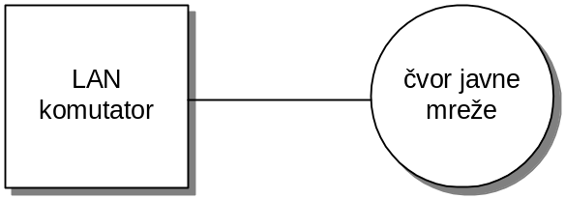
Sl. 1.1 Povezivanje LAN komutatora i javne mreže
Prilikom pripreme slika, preporučuje se da ih odmah pripremite u odgovarajućoj veličini, jer će povećavanje ili smanjivanje razgoditi veličinu slova. Za slike koje crtate u alatu Visio koristite osnovnu veličinu slova Arial 10 pt, ili, ako Vam trebaju manja slova (ovisno o veličini i složenosti slike), koristite Arial 8 pt.
Za ubacivanje kratkog opisa (ispod) slike treba selektirati sliku i u izborniku (desna tipka miša) odabrati opciju Insert Caption.
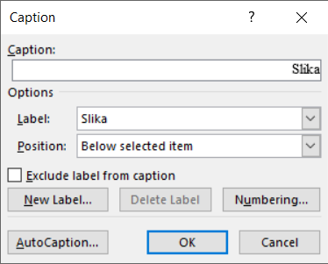
Sl. 1.2 Način postavljanja Captiona za sliku 1.2
Odaberite oznaku slike (Label) Sl. i potvrdite s OK.
Opcija Insert Caption će ubaciti dio teksta Sl. <broj>, nakon čega treba samostalno upisati tekst u nastavku (npr., za sliku 1.1, „Povezivanje LAN komutatora i javne mreže“).
Napomena: Kako bi slike bile numerirane kao <poglavlje>.<broj slike u tom poglavlju>, opciju Numbering u izborniku prozoru Caption treba podesiti kao na slici (Sl. 1.3).
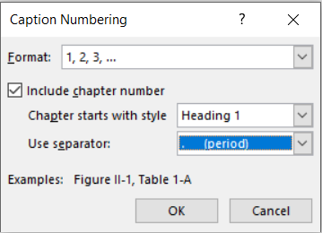
Sl. 1.3 Postavljanje opcije Numbering u prozoru Captioon
Svaka slika mora biti referencirana u tekstu. To znači da se na odgovarajućem mjestu u tekstu „pozivamo“ na sliku, kako bismo na nju usmjerili čitateljevu pažnju. Primjerice, kako bismo se pozvali na sliku 1.1, treba napisati željeni tekst, npr. „Primjer povezivanja čvora lokalne mreže s čvorom javne mreže prikazan je slikom ...“, zatim odaberemo opciju References i Cross-reference, nakon čega se otvori prozor kao na slici (Sl. 1.4). Odaberite opcije koje su prikazane na slici i kliknite na gumb Insert. Rečenica kojom se pozivamo na sliku treba doći ispred mjesta u tekstu gdje se slika pojavljuje te tako služi i kao svojevrsna najava (na primjer: „Provedeno je 100 mjerenja, a rezultati su obrađeni i prikazani grafički (Sl. x.y).“)
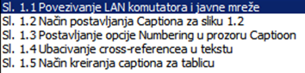
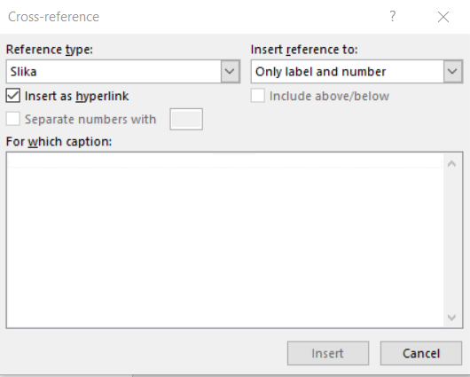
Sl. 1.4 Ubacivanje cross-referencea u tekstu
Sada će željeni tekst izgledati kao „Primjer povezivanja čvora lokalne mreže s čvorom javne mreže prikazan je slikom (Sl. 1.1).“

Tablice
Sličan način rada je i s tablicama. Na početku novog odlomka u koji želite postaviti tablicu, ponovo postavite stil slika. Umetnite tablicu i popunite stupce u njoj. Dodajte opis (iznad) tablice tako da označite tablicu i odaberete opciju Insert Caption (kao label odaberite Tablica).
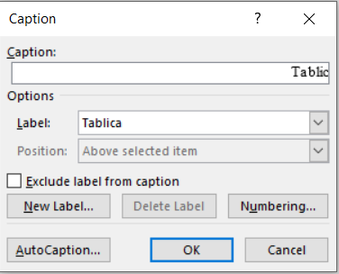
Sl. 1.5 Način kreiranja captiona za tablicu
U nastavku je prikazan primjer tablice.
Tablica 1.1 Parametri prijenosnog linka
prijenosna brzina | širina prijenosnog pojasa
Način referenciranja tablica u tekstu isti je kao i za slike.

Matematički izrazi i formule
Matematički izrazi obilježava se brojem u zagradama, uz desni rub stranice, a u tekstu se poziva na broj izraza (na primjer: „Kapacitet kanala C računa se prema izrazu (1).“)
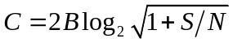 | (1)
Osnovni stil pisanja je Times New Roman 12 pt.

Programski kôd
Programski kôd može biti označen brojem kao tablica ili slika (ako je opsežniji), ili može biti samo umetnut u tekst (ako se radi o nekoliko redaka).
Više redaka koda (stil Kôd):
char *trazizad(char *text, char znak) {
char *t;
if(*text == '\0')
return NULL;
t = trazizad(text+1,znak);
if(t != NULL)
return t;
if(*text == znak)
return text;
return NULL;
}
Kôd 1.1 – Program za pronalazak pozicije zadnjeg pojavljivanja znaka u nizu
Nekoliko linija koda:
int nazivVarijable;
nazivVarijable = funkcijaRacunajFaktorijele(5);
Ako se neki kod (npr. naziv klase, varijable ili metode), npr. nazivVarijable pojavljuje unutar teksta onda se to treba označiti stilom Kôd u tekstu.

Zaključak
Na kraju rada piše se kratak zaključak, duljine do najviše jedne stranice.

Literatura
Popis literature dolazi na kraju rada, iza zaključka, a prije ostalih priloga.
Na naslov Literatura primijenite stil Heading 1, a zatim ručno maknite brojčanu oznaku (to je važno kako bi i naslov „Literatura“ ušao u sadržaj na početku rada, prije uvoda).
Pri kreiranju navoda u popisu literature koristite stil literatura.
Primjeri u nastavku ilustriraju navođenje raznih izvora u popisu literature: (1) knjige, (2) članka u časopisu, (3) članka u zborniku konferencije, (4) doktorskog, magistarskog ili diplomskog rada, (5) web-stranice.
- Tanenbaum, A. S., Wetherall, D. J. Computer Networks. 5. izdanje. London: Pearson, 2013.
- Brady, P.T. A Statistical Analysis of On-off Patterns in 16 Conversations, Bell System Technical Journal, 47,1 (1998), str. 55-62.
- Brady, N. A Statistical Analysis of Use Case. Proceedings of the 7th International Conference on Telecommunications ConTEL, Zagreb, (2003), str. 45-52.
- Ivić, M. Analiza ponašanja korisnika u digitalnim igrama namijenjenima učenju. Diplomski rad. Sveučilište u Zagrebu Fakultet elektrotehnike i računarstva, 2016.
- Epstein M., The best VR headset in 2019, PC Gamer, (2019, listopad). Poveznica: https://www.pcgamer.com/best-vr-headset/; pristupljeno 4. listopada 2019.

Uz svaki preuzeti sadržaj u svom radu – bilo da je riječ o tekstu (izravno citiranome ili „prepričanome“), slici ili grafičkom prikazu – treba navesti oznaku izvora (članak, knjiga, web-stranica ...) u popisu literature te se na nju „pozvati“, na primjer:
Međusobno povezivanje mreža zasniva se na primjeni komunikacijskih protokola (Tanenbaum i Wetheral, 2014).
Podaci o karakteristikama uređaja za virtualnu stvarnost preuzeti su s portala PC Gamer [5].
Početna verzija programa preuzeta je iz diplomskog rada [5].
U danim primjerima mogli ste uočiti dva načina referenciranja:
- (Tanenbaum i Wetheral, 2014),
- [1].
Kad izaberete jedan od njih svakako ga se držite konzistentno u cijelome radu.

Sažetak
Naslov, sažetak, ključne riječi (na hrvatskom jeziku)
Sažetak opisuje sadržaj rada, prepričan u stotinjak riječi.

Summary
Title, summary, keywords (na engleskom jeziku)

Skraćenice
Ovo poglavlje nije obavezno, ali se može dodati radi preglednosti.

ATM Asynchronous Transfer Mode asinkroni način prijenosa
ISDN Integrated Services Digital Network digitalna mreža integriranih usluga

Napomena: na naslov Skraćenice primijenite stil Heading 1, a zatim ručno maknite brojčanu oznaku (to je važno kako bi i skraćenice ušle u sadržaj na početku rada, prije uvoda). Pri kreiranju popisa skraćenica koristite stil nabrajanje.

Privitak
Privitak je također opcionalno poglavlje (u dogovoru s mentorom).
Sadržaj koji se stavlja u privitak je, općenito, nešto što je, kao cjelinu, prikladno izdvojiti iz sadržaja samog rada.
Mogući primjer je tehnička dokumentacija vezana uz završni rad - npr. električka i položajna shema sklopa, sastavnica, predložak tiskane veze, plan bušenja, ispis programa s detaljnim opisom.
Drugi primjer uključuju upute za korištenje rezultata rada (softvera ili hardvera), detaljni ispisi mjerenja čiji su rezultati sažeto ili grafički prikazani u radu. Ako se radi o softveru, uobičajeno je navesti podatke o platformi na kojoj se izvodi (npr., karakteristike uređaja i operacijskog sustava te pomoćnog softvera), kao i upute za instalaciju.

U privitku nemojte koristiti stilove razine Heading, već samo (nenumerirani) stil Podnaslov.
Na primjer:
Instalacija programske podrške

Upute za korištenje programske podrške
.
.
.
Ostali savjeti
U izborniku Tools - opcija Language postavite Croatian kao default jezik. Na kraju provedite strojnu provjeru teksta (spell checking, ako ga imate ugrađenoga), ali svakako pažljivo i pročitajte vlastiti tekst.
Ako nemate ugrađeni spelling checker za hrvatski jezik, možete se poslužiti Hascheckom (izgovara se Hašek, a ime dolazi od kratice za Hrvatski akademski spelling checker), dostupan putem poveznice https://ispravi.me/.

